La montée du nazisme

La République de Weimar, proclamée en 1918 avec la défaite de l’Allemagne, ne dure que jusqu’en 1933. Les débuts du régime ont été durs car la République n’est pas acceptée de tous. Les Allemands se sentent humiliés par le « Diktat » de Versailles. Les réparations exigées par les Alliés sont très lourdes.
Pourtant, à partir de 1924, l’Allemagne se relève : redressement de l’économie, détente avec la France, vie politique plus calme.

- a) Par la suite, comment évoluent les résultats électoraux du parti communiste et du parti nazi ? (doc. 4, p. 73)

b) Comment évolue le taux de chômage durant la même période ?
c) Que constatez-vous ? Quel événement peut expliquer cela ?

d) Pourquoi les Allemands se tournent-ils vers ces partis ?

- a) A quels problèmes doit faire face le peuple Allemand ? (doc. 5 p. 73)

b) Quelles promesses lui font les nazis ?

Fort de résultats électoraux favorables et du soutien du milieu des affaires, Hitler réclame le pouvoir. Il est nommé chancelier en janvier 1933 par le président Hindenburg.

- a) Qui est Adolf Hitler ?

b) Qu’est-ce que « Mein Kampf » ?

- Hitler : sa vision du monde

  - Quelle est la race supérieure selon lui ? (doc. 1, p. 72)

  - Quel danger la guette ? (doc. 1., p. 72)

  - Quels projets Hitler a-t-il pour le peuple allemand ? (doc. 1, p. 72)

  - Quels freins à ce programme doivent impérativement être écartés ?

La dictature nazie
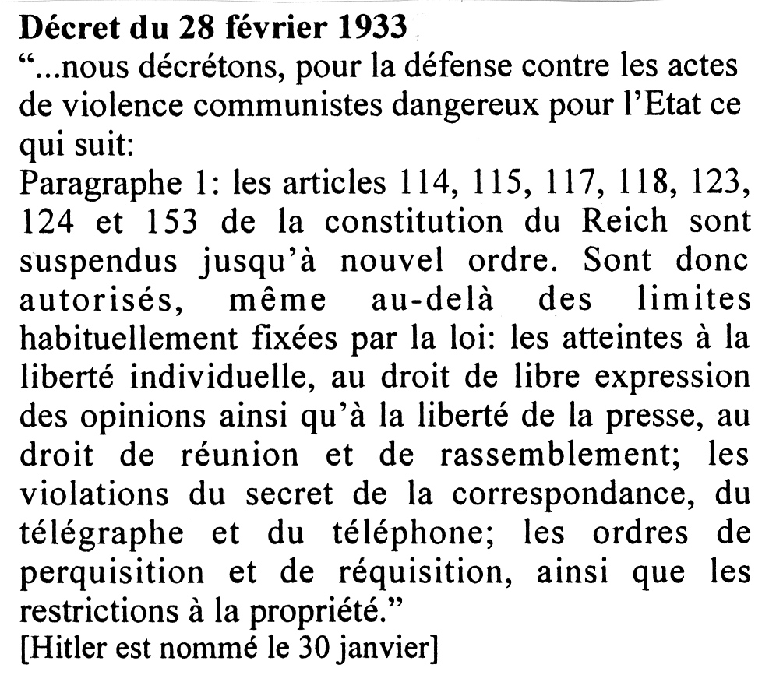
- Soulignez dans le décret du 28 février 1933 les droits fondamentaux que l’Etat nazi s’autorise à ne plus respecter.
- En une année (janvier 1933 - juin 1934), l’Allemagne passe sous la domination totale des nazis. Relevez les principales étapes de l’installation de la dictature nazie.

- a) Enumérez les organisations prévues pour l’encadrement des Allemands.

b) Quel est le but de cet encadrement ?

c) Quel type d’éducation Hitler veut-il donner à la jeunesse allemande ? A quoi la prépare-t-il ? (doc. 3, p. 75)

d) Comment l’Etat allemand s’assure-t-il un contrôle presque total sur la population ?

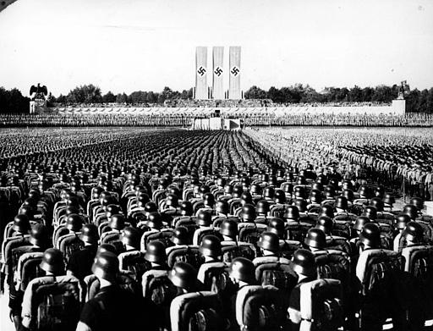
- Les premières mesures antisémites sont prises dès 1933 :
- Quelle est le but poursuivi par les lois de Nuremberg (1935) ? (doc. 6, p. 75)

- Quels droits ont été retirés aux Juifs entre 1933 et 1938 ?

- Quelles autres minorités sont victimes du régime nazi ? Pourquoi ?

